Środa, 29. 04. 2020 – 3h
Temat: Określenie logarytmu.
- Zapisz notatkę:
- definicja strona 116
- Zapisz twierdzenia strona 117
- Przeczytaj wiadomości strona 116 - 119 podręcznik oraz wysłuchaj https://www.youtube.com/watch?v=k6Auf8NA2j8
- Zapisz:
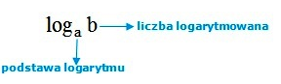
Aby obliczyć logarytm należy znaleźć liczbę do której należy podnieść podstawę logarytmu, aby otrzymać liczbę logarytmowaną.
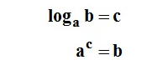

- Rozwiąż zadanie 1 strona 119 podręcznik
$d) \log_{6}{\frac{1}{36 }}$ = x $\log_{6}{\frac{1}{36 }}$ = -2
$6^{x}$ = $\frac{1}{36}$
$6^{x}$ = $({\frac{1}{6})}^{2}$
$6^{x}$ = $6^{-2}$
X = -2
- Zapisz:
Gdy przy symbolu logarytmu jest nie napisana podstawa to taki logarytm nazywamy dziesiętnym, czyli podstawą takiego logarytmu jest liczba 10.

- Rozwiąż zadanie3.164/93 ( zbiór zadań )

- Rozwiąż zadanie3.165/94 ( zbiór zadań )
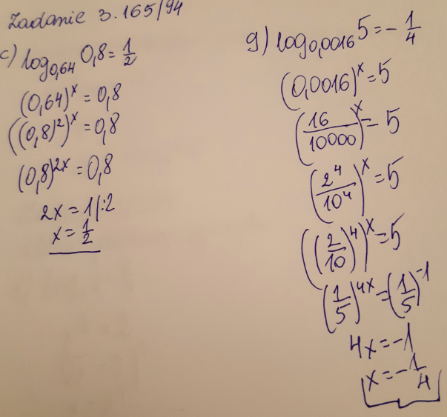

- Rozwiąż zadanie3.166/94 ( zbiór zadań )

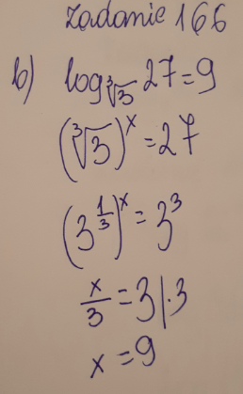

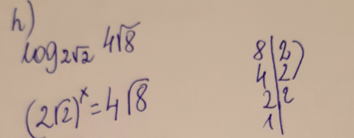
- Rozwiąż zadanie3.167/94 ( zbiór zadań )
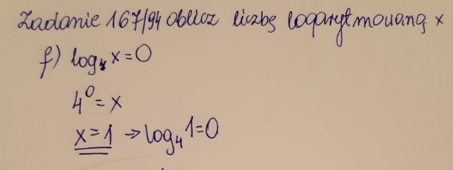

- Rozwiąż zadanie3.168/94 ( zbiór zadań )
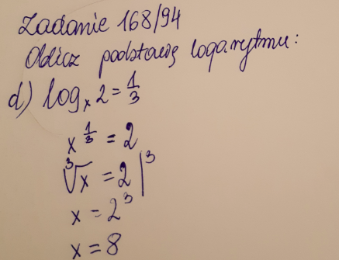

- Rozwiąż zadanie3.169/ 94( zbiór zadań )
